PONTIFICIA UNIVERSIDAD CATÓLICA DEL PERÚ
ESCUELA DE POSGRADO
MBA
Curso: Macroeconomía (MCB 75)
De la previsión al dato: el Reporte de Inflación de setiembre de 2026 frente a la realidad de octubre y noviembre
Análisis encadenado de PBI, inflación, tasa de interés y tipo de cambio en el Perú, 2026-2027
Integrantes del grupo:
[Apellidos y nombres – integrante 1]
[Apellidos y nombres – integrante 2]
[Apellidos y nombres – integrante 3]
[Apellidos y nombres – integrante 4]
[Apellidos y nombres – integrante 5]
Profesor: Sergio Julio Chión Chacón
Lima, noviembre de 2026

Declaración de uso de inteligencia artificial
En cumplimiento de las normas de integridad académica de la Escuela de Posgrado, el grupo declara el uso de herramientas de inteligencia artificial generativa en la elaboración de este trabajo, en los términos siguientes.
Tabla 1
Declaración de uso de inteligencia artificial
Aspecto | Detalle
Herramienta | Claude (Anthropic), asistente de IA generativa, utilizado en sesión supervisada por el grupo.
Modalidad | Asistencia, no sustitución: la herramienta trabajó por encargo del grupo, que definió el enfoque, revisó cada salida, contrastó las cifras con las fuentes oficiales y decidió qué conservar, corregir o descartar.
Rubros en que se utilizó | (a) Búsqueda y descarga de cifras en BCRPData, documentos del BCRP, INEI y la Reserva Federal; (b) borrador de redacción y reorganización de ideas; (c) código en Python para los gráficos y los diagramas de Ishikawa; (d) cálculos de calibración de las ecuaciones; (e) formato del documento según APA 7.
Temas en que se utilizó | Resumen del Reporte de Inflación de setiembre de 2026; actualización de datos de octubre-noviembre de 2026; identidad del gasto, curva de Phillips, regla de Taylor y paridad de tasas; cadenas causales; escenarios y perspectivas 2026-2027.
Rubros sin uso de IA | [Completar por el grupo: por ejemplo, discusión grupal de escenarios, elección de probabilidades, revisión final de conclusiones.]
Nota. Elaboración propia del grupo.
Declaración. El grupo verificó las cifras contra las fuentes citadas y asume plena responsabilidad por la interpretación, el análisis y las conclusiones que se presentan, que fueron discutidos y validados por sus integrantes. [Antes de la entrega, el grupo debe confirmar que esta declaración describe con exactitud cómo se usó la herramienta y, de ser necesario, ajustarla.]

Contenido
1. Planteamiento: qué se busca explicar
2. El Resumen del Reporte de Inflación de setiembre de 2026 leído como una cadena
3. Lo que trajeron octubre y noviembre de 2026
4. Marco analítico calibrado con las cifras nuevas
5. Cadenas de razonamiento por variable
6. Diagramas de Ishikawa por variable
7. Escenarios 2026-2027
8. Resumen final y perspectivas 2026-2027
9. Conclusiones
Referencias

1. Planteamiento: qué se busca explicar

1.1 Pregunta guía
Este ensayo parte de una pregunta concreta: ¿siguen siendo válidas, a mediados de noviembre de 2026, las proyecciones que el Banco Central de Reserva del Perú (BCRP) publicó en su Reporte de Inflación (RI) de setiembre? Para responderla se procede en tres pasos. Primero, se reconstruye el razonamiento del propio RI, inciso por inciso, mostrando cómo cada bloque alimenta al siguiente. Segundo, se contrastan esas premisas con los datos publicados entre octubre y el 10 de noviembre de 2026. Tercero, se usan cuatro herramientas formales (identidad del gasto, curva de Phillips, regla de Taylor y paridad descubierta de tasas) para estimar hacia dónde se mueven las cuatro variables que interesan a cualquier gerente: PBI, inflación, tasa de interés y tipo de cambio.
La tesis central es la siguiente: el RI de setiembre acertó en el diagnóstico (un choque de oferta de origen externo y climático sobre una economía con fundamentos sólidos), pero quedó corto en la magnitud del choque de precios. La inflación de octubre, 5,25 %, ya hace aritméticamente inalcanzable la cifra de 4,2 % proyectada para el cierre de 2026, y desplaza la discusión desde «si el BCRP debe esperar» hacia «cuánto debe ajustar para que las expectativas no se desanclen».

1.2 De junio a setiembre: qué revisó el BCRP
Entre ambos reportes, el BCRP cambió un solo supuesto de fondo, pero con efectos en cascada: El Niño Costero pasó de «fuerte» a «extraordinario», según el comunicado de la comisión ENFEN del 28 de setiembre. Ese cambio recorta el crecimiento, eleva la inflación prevista y, por la vía de la pesca y el agro, reduce el volumen exportado, aunque los precios de los metales mantienen los términos de intercambio en niveles récord.
Tabla 2
Proyecciones del BCRP: Reporte de Inflación de junio frente al de setiembre de 2026
Variable | RI junio 2026 | RI setiembre 2026 | Cambio
PBI 2026 (var. % real) | 3,4 | 3,2 | −0,2 p.p.
PBI 2027 (var. % real) | 3,2 | 3,0 | −0,2 p.p.
Inflación fin de 2026 (%) | 3,8 | 4,2 | +0,4 p.p.
Inflación fin de 2027 (%) | 2,0 | 2,0 | Sin cambio
Términos de intercambio 2026 (var. %) | 18,3 | 18,1 | −0,2 p.p.
Inversión privada 2026 (var. % real) | 12,5 | 14,0 | +1,5 p.p.
Déficit fiscal 2026 (% del PBI) | 1,8 | 1,5 | −0,3 p.p.
Supuesto de El Niño Costero | Fuerte | Extraordinario | Más severo
Nota. Elaboración propia con datos de BCRP (2026a, 2026b). El RI de setiembre se publicó en la segunda quincena de setiembre de 2026.
Figura 1
Proyecciones de PBI e inflación del BCRP, RI de junio frente a RI de setiembre de 2026
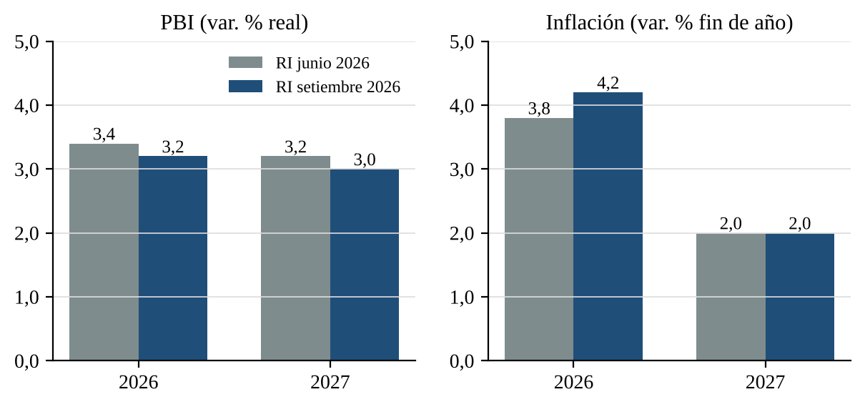
Nota. Elaboración propia con datos de BCRP (2026a, 2026b). Gráfico generado en Python.

1.3 Criterios de lectura
Se usan exclusivamente cifras publicadas por el BCRP (RI y BCRPData), el Instituto Nacional de Estadística e Informática (INEI) y la Reserva Federal de los Estados Unidos (Fed), con corte al 10 de noviembre de 2026. Dos datos solicitados aún no existían a esa fecha y se tratan como pendientes: el PBI de setiembre (el INEI lo publica a mediados de noviembre) y la decisión del Programa Monetario de noviembre (la sesión del Directorio está programada para el 12 de noviembre). Para ambos se usan indicadores adelantados y el consenso de mercado, y se indica expresamente cuándo una cifra es un supuesto del grupo.
Razonamiento crítico: Una proyección no es un pronóstico de lo que ocurrirá, sino de lo que ocurriría si se cumplen sus supuestos. Por eso el análisis no se limita a comparar cifras, sino que examina qué supuesto del RI dejó de cumplirse; en este caso, la velocidad con que el choque de alimentos y combustibles llegó al consumidor.

2. El Resumen del Reporte de Inflación de setiembre de 2026 leído como una cadena
El Resumen del RI se presenta en bloques temáticos. Aquí se ordenan en diez incisos y, al final de cada uno, se explicita el enlace con el siguiente. La idea es mostrar que el informe es un argumento causal y no una lista de indicadores.

Inciso 1. Economía mundial: crecimiento estable, inflación persistente
El BCRP mantiene el crecimiento mundial en 3,1 % para 2026 y 2027. El efecto negativo del conflicto en Medio Oriente se compensa con la inversión en inteligencia artificial y la transición energética: Estados Unidos crecería 2,2 % y China 4,5 %. La inflación global, sin embargo, sigue por encima de su nivel previo al conflicto (alrededor de 4,3 % a agosto), y los rendimientos soberanos a diez años subieron: el bono del Tesoro estadounidense pasó de 4,2 % en diciembre de 2025 a 5,3 % a inicios de octubre de 2026.
Enlace → Inciso 2: un mundo que crece sin desacelerarse, pero con inflación pegajosa, obliga a la Fed a mantener tasas altas, lo que define el costo del financiamiento externo para el Perú.

Inciso 2. La Fed endurece su sesgo
En sus proyecciones de setiembre, la Fed elevó la inflación PCE esperada para 2026 a 3,7 % y subió la mediana de su tasa para 2026 y 2027 a 4,1 %. Es decir, el mercado pasó de esperar recortes a contemplar alzas.
Enlace → Inciso 3: una Fed restrictiva fortalece al dólar y presiona a los commodities, pero la escasez de oferta minera y el petróleo caro dominan ese efecto, como muestra el inciso siguiente.

Inciso 3. Precios de commodities y términos de intercambio
El cobre promediaría 615 centavos de dólar por libra en 2026 (+36,4 %) y 638 en 2027; el oro, 4 523 dólares por onza; y el petróleo WTI, 82 dólares por barril (+26,3 %). Como los metales pesan más en las exportaciones que el petróleo en las importaciones, los términos de intercambio crecerían 18,1 % en 2026 (precios de exportación +28,1 %, de importación +8,5 %) y alcanzarían en 2027 el nivel más alto de su historia.
Enlace → Inciso 4: con precios de exportación en máximos, el ingreso de divisas se dispara y la balanza de pagos se vuelve superavitaria.

Inciso 4. Balanza de pagos: cinco años de superávit
La balanza comercial alcanzaría 12,1 % del PBI en 2026, con exportaciones por casi 120 mil millones de dólares. La cuenta corriente registraría superávit por quinto año consecutivo, alrededor de 4,0 % del PBI, una racha más larga que la del auge de 2004-2007. Las reservas internacionales equivalen a 25,7 % del PBI, la mayor proporción de la región.
Enlace → Inciso 5: el mayor ingreso nacional alimenta la inversión y el empleo, pero el clima limita lo que el país puede producir.

Inciso 5. Actividad: el gasto privado empuja y El Niño frena
El BCRP recortó el PBI de 2026 de 3,4 % a 3,2 % y el de 2027 de 3,2 % a 3,0 %. El PBI primario caería 2,3 % (pesca −30,7 %, manufactura primaria −7,1 %, hidrocarburos −6,2 %), mientras que el no primario crecería 4,7 %, liderado por construcción (+9,5 %) y comercio (+5,9 %). Según el propio RI, un Niño extraordinario resta 0,9 puntos porcentuales al PBI de 2026 y 1,1 al de 2027.
Enlace → Inciso 6: si la oferta primaria cae y la demanda sigue fuerte, la composición del gasto explica dónde se genera la presión de precios.

Inciso 6. Demanda interna: la inversión privada como motor
La demanda interna crecería 6,2 % en 2026, casi el doble que el PBI. La inversión privada se revisó al alza a 14,0 % (minera 16,8 %, no minera 17,5 %), el consumo privado a 3,6 %, y las importaciones crecerían 10,8 %. El empleo formal privado sumó unos 242 mil puestos entre enero y julio (+5,5 %).
Enlace → Inciso 7: un gasto que supera a la producción se cubre con importaciones y con recaudación más alta, lo que mejora la posición fiscal.

Inciso 7. Finanzas públicas: los precios altos ayudan al fisco
El déficit fiscal de 2026 bajaría a 1,5 % del PBI (antes 1,8 %), por mayores ingresos corrientes ligados a la minería, y se mantendría en 1,5 % en 2027, pese a un mayor gasto por El Niño. La deuda pública descendería de 30,1 % a 28,2 % del PBI entre 2025 y 2027, la más baja de Sudamérica y México.
Enlace → Inciso 8: con un fisco que no presiona la demanda, la inflación que se observa no proviene del gasto público, sino de los precios de la energía y los alimentos.

Inciso 8. Inflación: un choque de oferta que se extiende
La inflación anual subió a 4,5 % en setiembre por combustibles, tarifas eléctricas y algunos alimentos. La inflación sin alimentos ni energía (SAE) se ubicó en 4,5 %, pero al excluir además el transporte bajaba a 1,8 %, lo que confirma que el núcleo de la presión es un solo rubro regulado y energético. El BCRP proyectó 4,2 % para el cierre de 2026 y 2,0 % para 2027.
Enlace → Inciso 9: un choque de oferta no se combate con tasas, salvo que contamine las expectativas; por eso la reacción monetaria depende de la encuesta de expectativas.

Inciso 9. Política monetaria: tasa estable, vigilancia de expectativas
El Directorio mantuvo la tasa de referencia en 4,25 % en julio, agosto y setiembre (nivel vigente desde setiembre de 2025). Las expectativas a doce meses llegaron a 3,09 %, ligeramente sobre el techo del rango meta; las de veinticuatro meses, a 2,45 %. La tasa real ex ante (1,16 %) es la más baja de la región; la siguiente es la de Chile (1,20 %).
Enlace → Inciso 10: una tasa real baja y una Fed alcista reducen el diferencial de tasas; el sol se sostiene por el superávit externo y por la intervención del BCRP.

Inciso 10. Tipo de cambio, reservas y balance de riesgos
El sol es la moneda más estable de la región en lo que va del siglo: desde 1999 su cotización frente al dólar varió −2,0 %, contra +84 % del peso chileno y +178 % del real brasileño. En 2026, al 5 de octubre, acumulaba una depreciación moderada de 2,1 %. Lejos de vender dólares, el BCRP fue comprador neto por 15 715 millones de dólares en 2026 (spot y derivados), lo que elevó las reservas. Los riesgos identificados son un Niño más severo o prolongado, una escalada en Medio Oriente, la volatilidad financiera global y la incertidumbre política interna.
Cierre de la cadena: el exterior (incisos 1 a 4) aporta ingresos y divisas; el clima (inciso 5) recorta la producción; la demanda privada (incisos 6 y 7) se mantiene; el resultado es una inflación de oferta (inciso 8) que el BCRP tolera mientras las expectativas no se desanclen (inciso 9), con un tipo de cambio anclado por el superávit externo (inciso 10).
Razonamiento crítico: La cadena del RI se sostiene sobre un supuesto implícito: que el choque de precios es transitorio y alcanza su máximo en el tercer trimestre. Si el choque se vuelve persistente, el eslabón débil es el inciso 9, porque una tasa real de 1,2 % es baja para frenar unas expectativas que ya rozan el techo del rango meta.
Razonamiento estratégico: Para una empresa importadora o con deuda en soles, la lectura del RI de setiembre ya sugería prepararse para tasas más altas. Ante un banco central que reconoce un riesgo al alza en la inflación y mantiene la tasa real por debajo de la neutral, lo prudente es fijar ahora el costo del financiamiento de mediano plazo.

3. Lo que trajeron octubre y noviembre de 2026

3.1 Tablero de cifras recientes
Tabla 3
Cifras macroeconómicas recientes (corte: 10 de noviembre de 2026)
Variable | Valor | Fecha del dato | Fuente
Inflación Lima Metropolitana, 12 meses | 5,25 % | Octubre 2026 | INEI, vía BCRPData (PN01273PM)
Inflación mensual / acumulada ene-oct | 0,57 % / 4,88 % | Octubre 2026 | INEI, vía BCRPData; Andina (2026)
Inflación SAE, 12 meses | 4,64 % | Octubre 2026 | BCRPData (PN01277PM)
IPC subyacente, 12 meses | 3,07 % | Octubre 2026 | BCRPData (PN01279PM)
Expectativas de inflación a 12 meses | 3,05 % | Octubre 2026 | BCRPData (PD12912AM)
Tasa de referencia vigente | 4,25 % | 9 nov. 2026 (próxima sesión: 12 nov.) | BCRPData (PD12301MD)
Tasa real ex ante | 1,20 % | Octubre 2026 | Cálculo propio: 4,25 − 3,05
Tipo de cambio interbancario (venta) | S/ 3,429 | 6 nov. 2026 | BCRPData (PD04638PD)
Reservas internacionales netas | US$ 96 569 millones | 6 nov. 2026 | BCRPData (PD04650MD)
PBI, variación interanual | 1,75 % / 3,56 % / 3,23 % | Jun. / jul. / ago. 2026 | INEI, vía BCRPData (PN01728AM)
PBI de setiembre | Pendiente de publicación | — | INEI (mediados de noviembre)
Términos de intercambio, 12 meses | +14,3 % | Agosto 2026 | BCRPData (PN38926BM)
Cobre LME (promedio) | 659 ¢US$/lb (+35,9 % a/a) | Octubre 2026 | BCRPData (PN01652XM)
Petróleo WTI (promedio) | US$ 98,9/bl (+62,6 % a/a) | Octubre 2026 | BCRPData (PN01660XM)
Tasa de fondos federales (Fed) | 3,75 %-4,00 % (se mantuvo; 10 a 2) | 28 oct. 2026 | Federal Reserve (2026)
Expectativa empresarial de la economía a 3 meses | 49,5 puntos | Octubre 2026 | BCRPData (PD38045AM)
Nota. Elaboración propia. Las series de BCRPData se descargaron el 10 de noviembre de 2026 de https://estadisticas.bcrp.gob.pe. Los índices de precios de Lima Metropolitana son elaborados por el INEI y difundidos también por el BCRP. Las variaciones a/a son cálculos propios sobre la misma serie.

3.2 La sorpresa inflacionaria de octubre
En octubre, los precios subieron 0,57 % en el mes y 5,25 % en doce meses, el nivel más alto desde agosto de 2023. La división de alimentos y bebidas no alcohólicas aumentó 1,62 % en el mes (INEI, citado por Andina, 2026), con alzas en productos agrícolas y pesqueros asociadas al calentamiento del mar. El indicador SAE subió a 4,64 % y la inflación de no transables llegó a 6,01 %, mientras que la de transables fue de 3,50 %. El índice de precios al por mayor, que anticipa costos futuros, se aceleró a 6,32 %.
El dato más revelador es aritmético. Con una inflación acumulada de 4,88 % entre enero y octubre, la tasa anual de diciembre no puede bajar de ese nivel salvo que noviembre y diciembre registren deflación. Para cumplir el 4,2 % del RI, los precios tendrían que caer alrededor de 0,65 % en esos dos meses, algo sin precedente reciente: entre 2012 y 2025, la variación acumulada de noviembre y diciembre nunca bajó de −0,05 % (2013). Si noviembre y diciembre repiten un ritmo moderado (0,25 % y 0,30 %), la inflación cerraría 2026 en torno a 5,5 %.
Figura 2
Inflación total, SAE, subyacente y expectativas a 12 meses, enero 2024 – octubre 2026
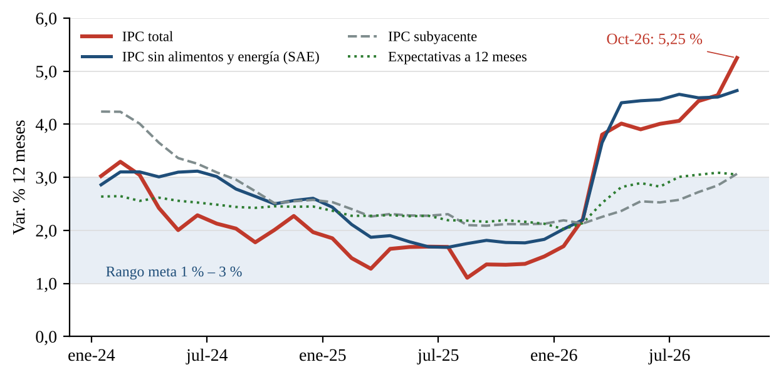
Nota. Elaboración propia con datos de BCRPData (series PN01273PM, PN01277PM, PN01279PM y PD12912AM), descargados el 10/11/2026. Gráfico generado en Python.
Razonamiento crítico: La brecha entre la inflación total (5,25 %) y la subyacente (3,07 %) indica que el choque sigue siendo de oferta. Pero la SAE en 4,64 % y los no transables en 6,01 % muestran que el choque ya pasó de los combustibles a los servicios, y los precios de servicios suelen ser más rígidos a la baja. El diagnóstico de transitoriedad sigue siendo plausible, pero cada mes que se extiende lo debilita.

3.3 Actividad: buen ritmo antes del golpe climático
El PBI creció 1,75 % en junio, 3,56 % en julio y 3,23 % en agosto, un ritmo cercano al potencial pese a la caída de la pesca. El dato oficial de setiembre aún no se publica, pero los indicadores adelantados del INEI apuntan a un mes positivo: el consumo interno de cemento creció 12,22 %, la generación eléctrica 7,57 % y las importaciones 32,19 %, mientras que la producción de hidrocarburos se estancó (+0,01 %). En contraste, el índice de expectativas empresariales sobre la economía a tres meses cayó a 49,5 puntos en octubre, por primera vez en el tramo pesimista desde mediados de 2024.
Razonamiento estratégico: La combinación de actividad sólida y confianza en retroceso es una señal de punto de inflexión. Para los planes comerciales de 2027 conviene usar como escenario central un crecimiento cercano a 3 %, no el 3,2 % de 2026, y condicionar las inversiones de expansión a la evolución de El Niño entre diciembre y febrero.

3.4 Frente externo: metales firmes, petróleo caro y una Fed en pausa tensa
El cobre promedió 659 centavos por libra en octubre, por encima del supuesto anual del RI (615), mientras que el WTI se mantuvo cerca de 99 dólares por barril, muy por encima de los 82 asumidos para 2026. Los términos de intercambio crecían 14,3 % interanual a agosto. El 28 de octubre, la Fed mantuvo su rango en 3,75 %-4,00 %, pero con dos votos disidentes (Lisa Cook y Beth Hammack) a favor de subir 25 puntos básicos, y describió la actividad estadounidense como «fuerte» y la inflación como «elevada» (Federal Reserve, 2026).
Figura 3
Cotización del cobre y del petróleo WTI, enero 2024 – octubre 2026
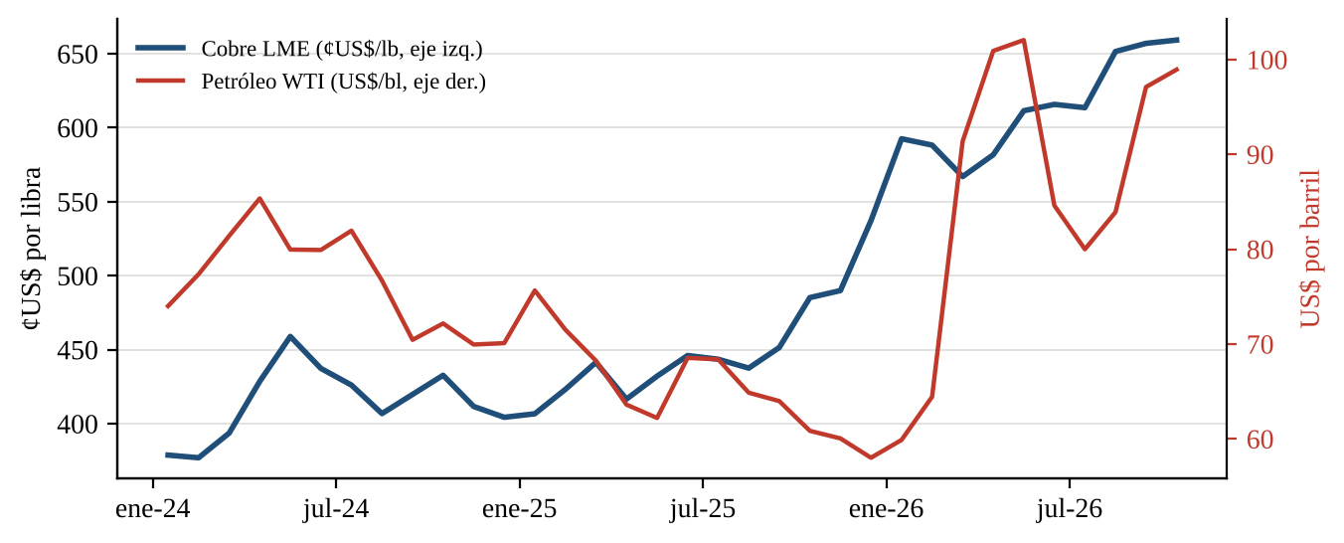
Nota. Elaboración propia con datos de BCRPData (series PN01652XM y PN01660XM), descargados el 10/11/2026. Promedios mensuales.
Razonamiento crítico: El supuesto de petróleo del RI (82 dólares por barril en promedio para 2026) luce desactualizado frente a un WTI que lleva meses cerca de 100 dólares. Como el petróleo entra en la inflación por combustibles y transporte, este desvío por sí solo explica buena parte del error de proyección de inflación.

4. Marco analítico calibrado con las cifras nuevas

4.1 Identidad del gasto: Y = C + I + G + X − M
La identidad del gasto permite descomponer el crecimiento proyectado de 3,2 % en contribuciones. Se ponderan las tasas de crecimiento del RI de setiembre por participaciones aproximadas en el PBI (consumo privado 62 %, consumo público 12 %, inversión privada 19 %, inversión pública 5 %, exportaciones 27 % e importaciones 25 %), que son supuestos del grupo basados en la estructura reciente de las cuentas nacionales.
Ŷ ≈ s_{C}·ĉ + s_{G}·ĝ + s_{Ip}·î_{p} + s_{Ig}·î_{g} + Δinv + s_{X}·x̂ − s_{M}·m̂
Tabla 4
Contribuciones al crecimiento del PBI de 2026 según la identidad del gasto
Componente | Crecimiento 2026 (RI set.) | Participación supuesta | Contribución (p.p.)
Consumo privado (C) | 3,6 % | 0,62 | +2,23
Consumo público (G) | 3,2 % | 0,12 | +0,38
Inversión privada (Ip) | 14,0 % | 0,19 | +2,66
Inversión pública (Ig) | 1,0 % | 0,05 | +0,05
Variación de inventarios | — | — | +0,70
Exportaciones (X) | 0,1 % | 0,27 | +0,03
Importaciones (M) | 10,8 % | 0,25 | −2,70
PBI estimado / PBI del RI |  |  | 3,35 / 3,2
Nota. Elaboración propia con tasas de crecimiento de BCRP (2026b). Las participaciones son supuestos del grupo; la diferencia de 0,15 p.p. frente al 3,2 % oficial se debe a que el BCRP pondera a precios de 2007 y redondea las tasas.
Figura 4
Contribuciones al crecimiento del PBI de 2026 (puntos porcentuales)
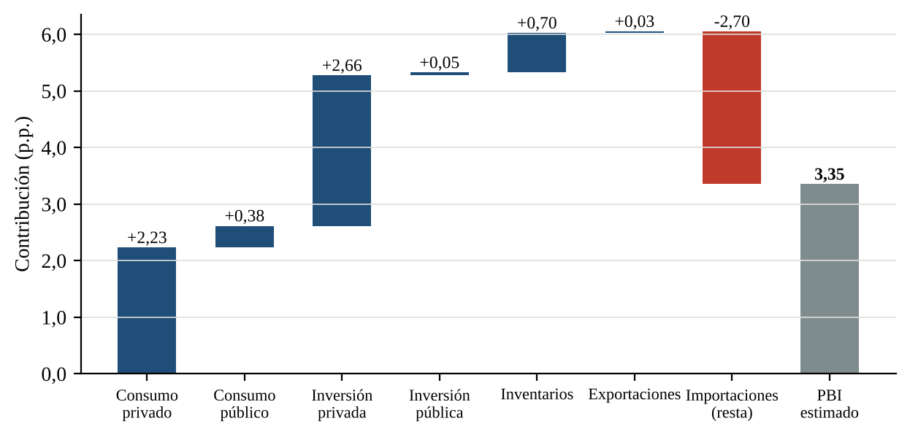
Nota. Elaboración propia con datos de BCRP (2026b) y participaciones supuestas por el grupo. Gráfico generado en Python.
La lectura es clara: la inversión privada aporta tanto como todo el consumo privado, pero casi la totalidad de ese impulso se va en importaciones (−2,70 p.p.), porque la nueva capacidad minera y la construcción usan maquinaria e insumos importados. Las exportaciones apenas contribuyen, ya que el efecto de El Niño en la pesca y el agro anula el avance minero.
Razonamiento crítico: Un crecimiento basado en inversión con alto contenido importado es sano a mediano plazo, porque eleva el PBI potencial, pero es sensible a los precios de los metales: si el cobre cae, la inversión minera se posterga y desaparece la mayor contribución positiva de la tabla.

4.2 Curva de Phillips híbrida ampliada por costos importados
Se adopta la especificación híbrida de Galí y Gertler (1999), con un término de costos importados adecuado para una economía pequeña y abierta:
π_{t} = β·E_{t}[π_{t+12}] + (1 − β)·π_{t−1} + γ·y_{t} + θ·Δp^{m}_{t} + ε_{t}
Se calibra con β = 0,6, γ = 0,2 y θ = 0,02 (supuestos del grupo, en el rango usual para economías emergentes), expectativas a 12 meses de 3,05 % (octubre), inflación previa de 4,55 % (setiembre), brecha de producto de +0,2 % (supuesto: PBI de agosto de 3,23 % frente a un potencial cercano a 3,0 %) y una variación interanual del WTI de +62,6 % como aproximación al choque importado:
π = 0,6(3,05) + 0,4(4,55) + 0,2(0,2) + 0,02(62,6) = 1,83 + 1,82 + 0,04 + 1,25 ≈ 4,94 %
El modelo explica 4,94 de los 5,25 puntos observados en octubre. El residuo de 0,31 puntos coincide con el salto de alimentos (+1,62 % mensual) asociado a El Niño, que la ecuación no recoge porque no incluye un término climático. La descomposición muestra que casi un cuarto de la inflación actual proviene directamente del petróleo, y que la inercia (1,82 puntos) pesa tanto como las expectativas.
Figura 5
Curva de Phillips empírica del Perú: inflación frente a crecimiento del PBI, 2012-2026
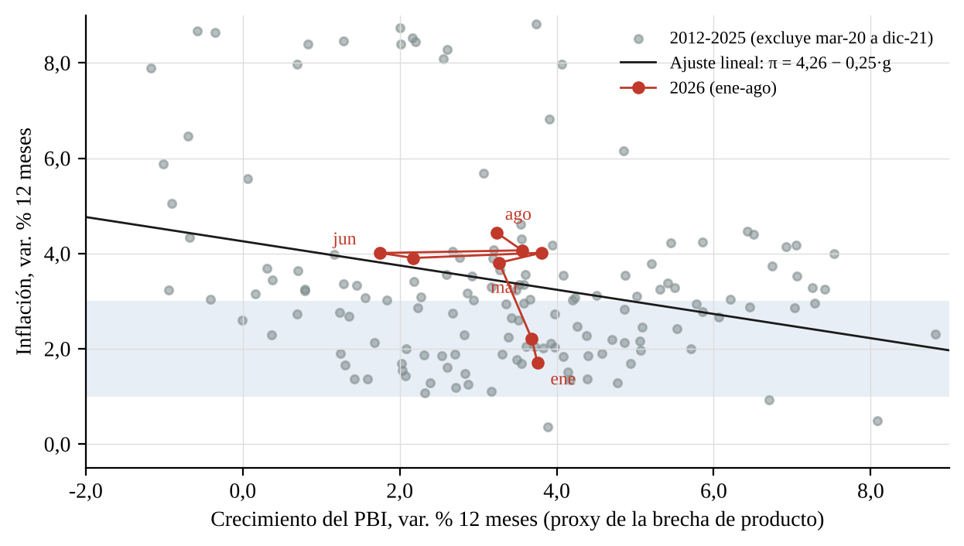
Nota. Elaboración propia con datos de BCRPData (PN01273PM y PN01728AM), descargados el 10/11/2026. Se excluyen marzo de 2020 a diciembre de 2021 por la distorsión de la pandemia. El crecimiento interanual del PBI se usa como aproximación a la brecha de producto. n = 146 observaciones.
La relación empírica tiene pendiente negativa (π = 4,26 − 0,25·g; correlación de −0,27). Es decir, en el Perú, los años de mayor inflación no fueron de exceso de demanda, sino de choques de oferta que, a la vez, elevaron los precios y frenaron la producción (2017, 2022-2023 y ahora 2026). Los puntos de 2026 suben casi en vertical: la inflación pasa de 1,7 % a 4,4 % con un crecimiento estable entre 2 % y 4 %.
Razonamiento crítico: Una curva de Phillips plana o con pendiente negativa implica que enfriar la demanda con tasas tiene un costo alto en producto y un efecto pequeño en precios. Ese es el mejor argumento a favor de la paciencia del BCRP, pero solo es válido mientras las expectativas, el primer término de la ecuación, permanezcan ancladas.

4.3 Regla de Taylor con suavizamiento
Siguiendo a Taylor (1993), con suavizamiento de tasas:
i*_{t} = r* + π* + φ_{π}·(E_{t}[π_{t+12}] − π*) + φ_{y}·y_{t}; i_{t} = ρ·i_{t−1} + (1 − ρ)·i*_{t}
Con r* = 1,75 % (punto medio del rango neutral real, supuesto del grupo), π* = 2,0 %, φπ = 1,5, φy = 0,5 y ρ = 0,8, la tabla siguiente compara tres variantes según la medida de inflación que se use para la brecha.
Tabla 5
Regla de Taylor calibrada con datos de octubre de 2026
Medida de inflación en la brecha | Valor | Tasa objetivo i* | Tasa con suavizamiento | Brecha frente a 4,25 %
Expectativas a 12 meses | 3,05 % | 5,43 % | 4,49 % | +0,24 p.p.
Inflación SAE | 4,64 % | 7,81 % | 4,96 % | +0,71 p.p.
Inflación total | 5,25 % | 8,73 % | 5,15 % | +0,90 p.p.
Nota. Elaboración propia. i* = 1,75 + 2,0 + 1,5·(π − 2,0) + 0,5·0,2. Tasa suavizada = 0,8·4,25 + 0,2·i*. Parámetros supuestos por el grupo con base en Taylor (1993).
La variante con expectativas, la más coherente con un esquema de metas explícitas de inflación, sugiere una tasa de 4,49 %, prácticamente igual al consenso de mercado para la reunión de noviembre (4,50 %, según Trading Economics, 2026). Las variantes que usan inflación observada justificarían alzas de 70 a 90 puntos básicos, pero reaccionar con fuerza a un choque de oferta sería un error de manual.
Razonamiento estratégico: La regla de Taylor convierte un debate opinable en un rango cuantificable: el ajuste razonable es de 25 puntos básicos y no de 75. Una empresa que planifica su financiamiento debería asumir una tasa de referencia de 4,50 % a inicios de 2027 y tratar como escenario de riesgo, no como escenario central, una tasa de 5,00 % o más.

4.4 Tasa de interés real
La tasa real ex ante, es decir, la tasa de referencia menos las expectativas a doce meses, cayó de alrededor de 2,2 % en enero de 2026 a 1,20 % en octubre. La razón no es que el BCRP haya bajado la tasa, sino que subieron las expectativas. La tasa real ex post (referencia menos inflación observada) ya es negativa: −1,0 %.
Figura 6
Tasa de referencia nominal y tasa de interés real ex ante y ex post, 2015-2026
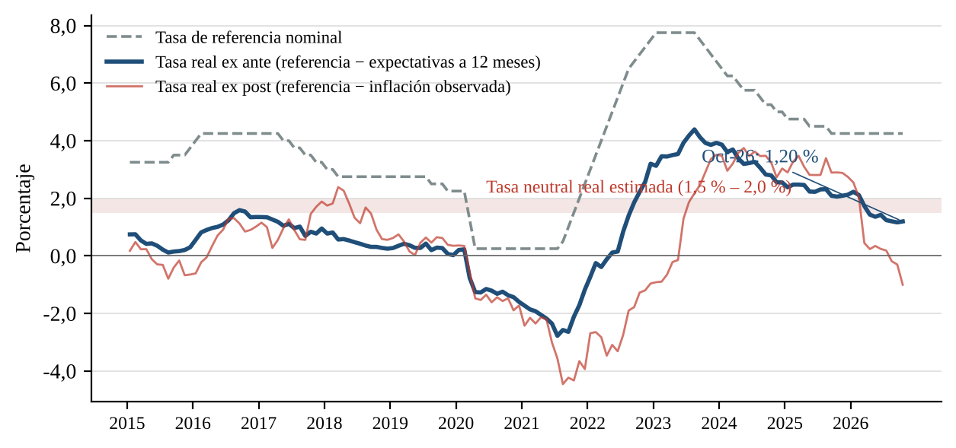
Nota. Elaboración propia con datos de BCRPData (PD04722MM, PD12912AM y PN01273PM), descargados el 10/11/2026. La banda de tasa neutral real (1,5 %-2,0 %) es un supuesto del grupo, consistente con estimaciones del BCRP.
Razonamiento crítico: Mantener la tasa nominal fija mientras suben las expectativas equivale a una política más expansiva por omisión. El BCRP no ha recortado, pero la tasa real se ha alejado de la neutral; esa es la principal razón técnica para un alza moderada.

4.5 Paridad descubierta de tasas y mercado cambiario
i^{PE} − i^{EE.UU.} = E_{t}[Δe_{t+1}] + prima de riesgo
Con la tasa de referencia en 4,25 % y el punto medio de la Fed en 3,875 %, el diferencial de corto plazo es de apenas +0,375 p.p.; a diez años, 6,6 % frente a 5,3 % (+1,3 p.p.). Si la prima de riesgo soberano ronda 1,0-1,3 p.p., la paridad implica que el diferencial no compensa el riesgo y, por sí solo, no explica la fortaleza del sol. Si la Fed sube 25 puntos básicos y el BCRP no lo hace, el diferencial de corto plazo cae a +0,125 p.p., lo que aumenta la presión depreciatoria.
¿Por qué entonces el sol se mantiene en torno a 3,43? Por el lado real: el superávit de la cuenta corriente desplaza la oferta de dólares hacia la derecha (de S₀ a S₁ en el panel B de la figura siguiente). El BCRP compensa parte de ese desplazamiento con compras netas por 15 715 millones de dólares, que desplazan la demanda a D₁. El equilibrio resultante (E₂) es un tipo de cambio estable en lugar de una apreciación fuerte.
Figura 7
Mercado cambiario: tipo de cambio frente a términos de intercambio (A) y diagrama estilizado de oferta y demanda de dólares (B)
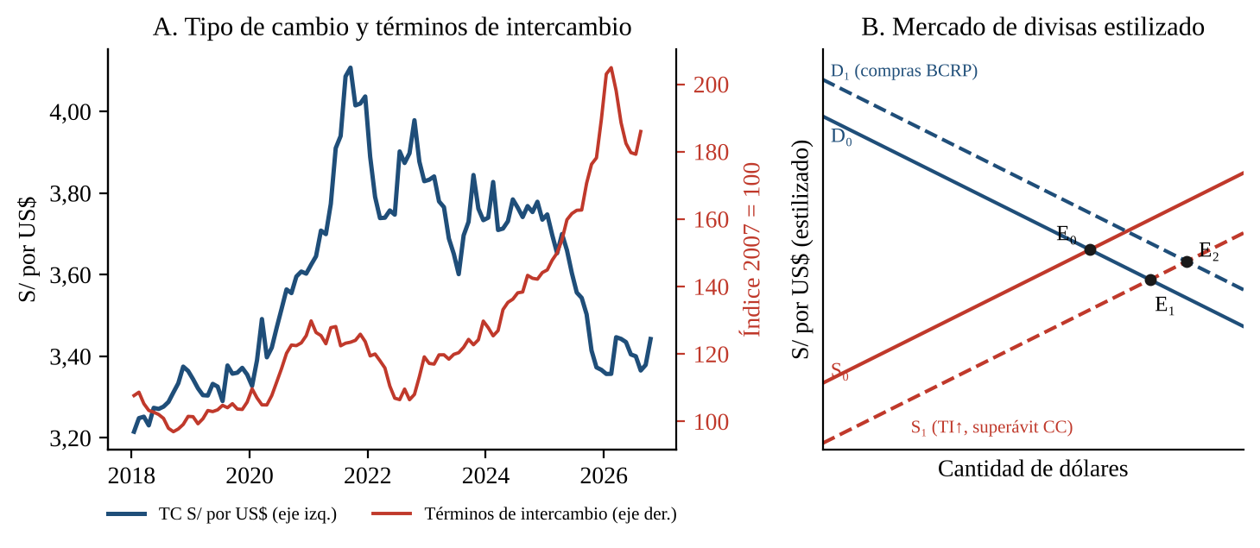
Nota. Panel A: elaboración propia con datos de BCRPData (PN01234PM y PN38923BM), descargados el 10/11/2026. Panel B: diagrama conceptual elaborado por el grupo; los desplazamientos son ilustrativos y no están a escala.
Razonamiento estratégico: Mientras dure el superávit externo, el BCRP tiene munición, con reservas por casi 97 mil millones de dólares, para evitar saltos del tipo de cambio. Para una empresa con deuda en dólares, el riesgo relevante no es una devaluación abrupta, sino un deslizamiento gradual hacia 3,50-3,60 si se combinan una Fed más dura y una caída del cobre; cubrir entre 50 % y 70 % de la exposición a doce meses es una política razonable.

4.6 Elasticidades de referencia
Tabla 6
Elasticidades y sensibilidades usadas en el análisis
Choque | Variable afectada | Magnitud aproximada | Fuente o base
Depreciación del sol de 10 % | Inflación a 12 meses | +0,1 a +0,2 p.p. | Winkelried (2014): traslado bajo en el régimen de metas de inflación
Alza del WTI de 10 % | Inflación a 12 meses | +0,15 a +0,20 p.p. | Calibración de la sección 4.2 (θ = 0,02)
Alza del cobre de 10 % | Términos de intercambio | +2,5 % a +3,0 % | Supuesto del grupo: peso del cobre en las exportaciones
Alza de la tasa de referencia de 100 pb | PBI / inflación (4 a 6 trimestres) | −0,3 a −0,5 p.p. / −0,2 a −0,3 p.p. | Supuesto del grupo (rangos usuales en modelos semiestructurales)
El Niño extraordinario | PBI 2026 / 2027 | −0,9 p.p. / −1,1 p.p. | BCRP (2026b)
Alza de la Fed de 25 pb sin respuesta del BCRP | Tipo de cambio | +0,5 % a +1,0 % | Supuesto del grupo vía paridad de tasas
Expectativas +0,5 p.p. | Tasa real ex ante | −0,5 p.p. | Identidad de Fisher
Nota. Elaboración propia. Las magnitudes marcadas como supuesto del grupo son órdenes de magnitud con fines analíticos, no estimaciones econométricas.

5. Cadenas de razonamiento por variable
Las cadenas siguientes resumen los mecanismos con la notación «si sube X → sube o baja Y». Cada eslabón se apoya en un dato de las secciones anteriores.

5.1 PBI
Cadena 1. El Niño, oferta primaria e ingresos
Temperatura del mar ↑ → Pesca y agro ↓ → PBI primario ↓ → Ingresos rurales ↓ → Consumo ↓ → PBI ↓
Cadena 2. Metales, inversión y crecimiento
Precio del cobre ↑ → Términos de intercambio ↑ → Inversión minera ↑ → Empleo formal ↑ → Demanda interna ↑ → PBI ↑
Ambas cadenas actúan a la vez y en sentido opuesto: el saldo neto, según el RI, es un PBI de 3,2 % en 2026, con la cadena 2 dominando mientras el cobre se mantenga sobre 6 dólares por libra.

5.2 Inflación
Cadena 3. Petróleo y transporte
WTI ↑ → Combustibles ↑ → Pasajes y fletes ↑ → IPC ↑ → Expectativas ↑ → Tasa real ↓
Cadena 4. Clima y alimentos
El Niño ↑ → Oferta de alimentos ↓ → Precio de alimentos ↑ → Inflación total ↑ → Salario real ↓ → Consumo ↓
Cadena 5. Freno cambiario
Superávit externo ↑ → Oferta de dólares ↑ → Tipo de cambio ↓ → Precios de importados ↓ → Inflación ↓

5.3 Tasa de interés
Cadena 6. Expectativas y respuesta monetaria
Expectativas > 3 % ↑ → Tasa real ex ante ↓ → Presión al alza en la tasa de referencia ↑ → Crédito ↓ → Demanda interna ↓ → Inflación ↓
Cadena 7. Transmisión desde la Fed
Tasa de la Fed ↑ → Diferencial de tasas ↓ → Salida de capitales ↑ → Tipo de cambio ↑ → Presión sobre el BCRP ↑

5.4 Tipo de cambio
Cadena 8. Términos de intercambio y sol
Términos de intercambio ↑ → Cuenta corriente ↑ → Oferta de dólares ↑ → Tipo de cambio ↓ → Compras del BCRP ↑ → RIN ↑
Cadena 9. Riesgo global
Aversión al riesgo global ↑ → Prima de riesgo del Perú ↑ → Demanda de dólares ↑ → Tipo de cambio ↑ → Ventas del BCRP ↑ → Volatilidad ↓
Razonamiento crítico: Las cadenas 3, 4 y 5 explican por qué la inflación peruana es, sobre todo, de oferta. La cadena 5 es la única que empuja a la baja y depende de que se mantenga el superávit externo, mientras que las cadenas 3 y 4 dependen de factores que el BCRP no controla, como la guerra y el clima.
Razonamiento estratégico: En el plan financiero de 2027 conviene vigilar tres indicadores adelantados que activan estas cadenas: el WTI por encima de 100 dólares (cadena 3), el índice costero de El Niño en los comunicados del ENFEN (cadenas 1 y 4) y los votos disidentes en la Fed (cadena 7).

6. Diagramas de Ishikawa por variable
Los diagramas de causa y efecto agrupan en seis categorías los determinantes de cada variable, con la cifra más reciente de cada causa. Las espinas superiores recogen factores que empujan en un sentido y las inferiores, los de signo contrario o de riesgo.
Figura 8
Diagrama de Ishikawa del PBI 2026-2027
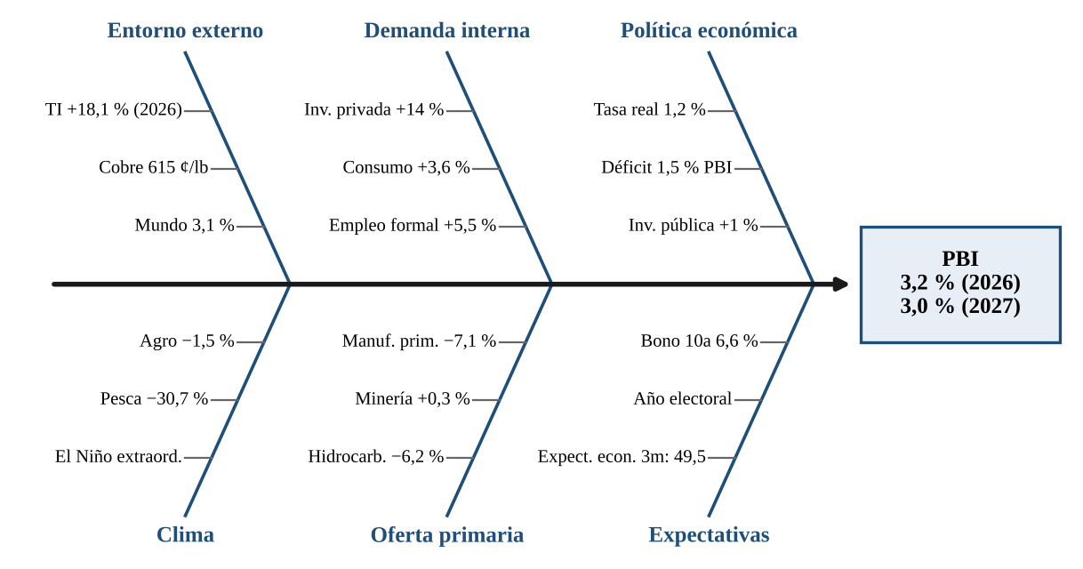
Nota. Elaboración propia con datos de BCRP (2026b) y BCRPData. Diagrama generado en Python.
En el caso del PBI, las causas positivas se concentran arriba (entorno externo y demanda interna) y las negativas abajo (clima y oferta primaria). La categoría de expectativas es el factor menos visible pero más preocupante: el índice a tres meses en 49,5 puntos anticipa una moderación del gasto privado en 2027.
Figura 9
Diagrama de Ishikawa de la inflación 2026-2027
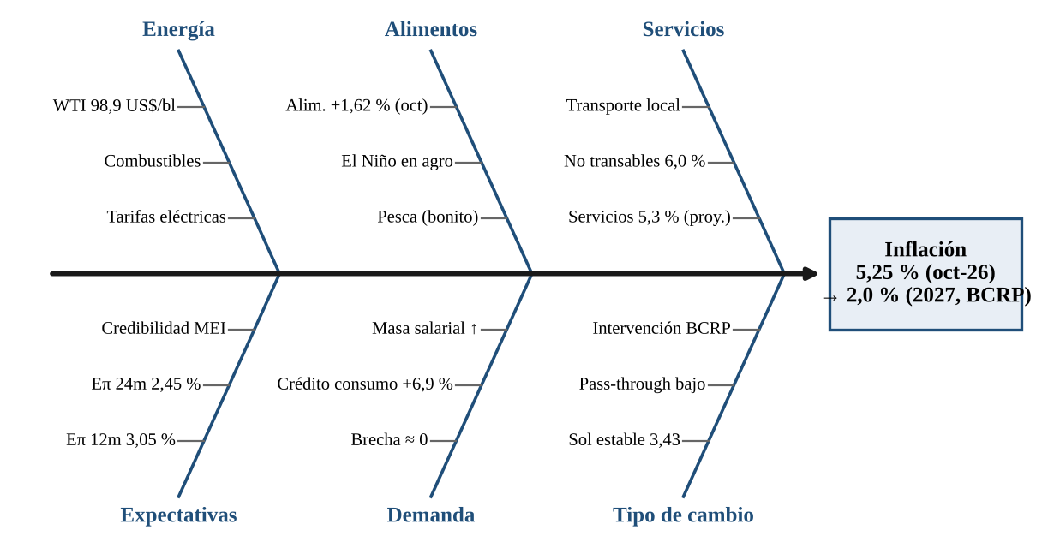
Nota. Elaboración propia con datos de INEI, BCRP (2026b) y BCRPData. Diagrama generado en Python.
En la inflación, cuatro de las seis categorías (energía, alimentos, servicios y expectativas) empujan al alza. La demanda es neutral y el tipo de cambio actúa como freno. La reversión hacia 2 % en 2027 depende de que el petróleo baje y de que El Niño termine en abril, tal como supone el RI.
Figura 10
Diagrama de Ishikawa de la tasa de referencia
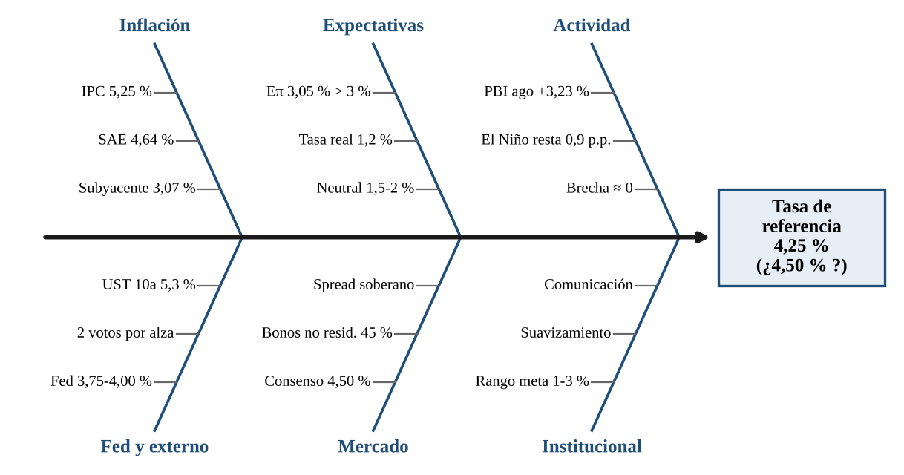
Nota. Elaboración propia con datos de BCRPData, Federal Reserve (2026) y Trading Economics (2026). Diagrama generado en Python.
En la tasa de interés, las causas se dividen: la inflación, las expectativas y la Fed justifican un alza; la actividad afectada por El Niño y el carácter de oferta del choque justifican paciencia. El suavizamiento institucional explica por qué la respuesta probable es gradual.
Figura 11
Diagrama de Ishikawa del tipo de cambio
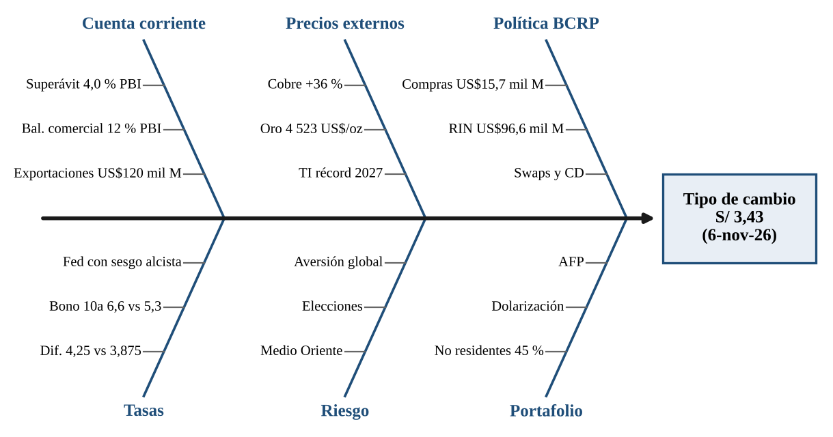
Nota. Elaboración propia con datos de BCRP (2026b) y BCRPData. Diagrama generado en Python.
En el tipo de cambio, las fuerzas apreciatorias (cuenta corriente y precios externos) son estructurales, mientras que las depreciatorias (tasas, riesgo y portafolio) son financieras y más volátiles. La política del BCRP se ubica en el medio, amortiguando ambas.
Razonamiento crítico: Los diagramas muestran que la inflación es la única de las cuatro variables en la que casi todas las causas apuntan en la misma dirección. Por eso es la variable con mayor probabilidad de desviarse de la proyección oficial.

7. Escenarios 2026-2027
Se plantean tres escenarios con probabilidades subjetivas asignadas por el grupo. La inflación de fin de 2026 se calcula a partir del índice de octubre y de supuestos de variación mensual para noviembre y diciembre.
Tabla 7
Escenarios para las cuatro variables, 2026-2027
 | Base (55 %) | Favorable (15 %) | Adverso (30 %)
Supuestos | El Niño extraordinario hasta enero y termina en abril; WTI de 85-95 US$; cobre de 6,2-6,6 US$/lb; la Fed se mantiene | El Niño se debilita en diciembre; WTI por debajo de 80 US$; cobre por encima de 6,6 US$/lb | El Niño se prolonga hasta mediados de 2027; WTI por encima de 110 US$; la Fed sube 50 pb; ruido electoral
Inflación mensual nov./dic. 2026 | 0,25 % / 0,30 % | 0,00 % / 0,10 % | 0,55 % / 0,60 %
Inflación fin de 2026 | ≈ 5,5 % | ≈ 5,0 % | ≈ 6,1 %
Inflación fin de 2027 | 2,6 %-3,0 % | 2,0 %-2,3 % | 3,5 %-4,0 %
PBI 2026 / 2027 | 3,1 % / 2,9 % | 3,3 % / 3,3 % | 2,7 % / 2,2 %
Tasa de referencia | 4,50 % desde nov.-dic. 2026; 4,25 % a fines de 2027 | 4,25 % sin cambios; 4,00 % en 2027 | 4,75 % en dic. 2026; 5,00 %-5,25 % en 2027
Tipo de cambio (S/ por US$) | 3,40-3,50 | 3,30-3,40 | 3,55-3,70
Respuesta del BCRP | Alza de 25 pb y comunicación firme | Pausa prolongada | Alzas sucesivas y ventas de dólares
Nota. Elaboración propia. Las probabilidades son juicios del grupo. La inflación de fin de 2026 se calculó con el índice de octubre de 2026 (121,55; base dic. 2021 = 100) y el de diciembre de 2025 de BCRPData (serie PN38705PM).
Incluso el escenario favorable deja la inflación de 2026 por encima de 4,2 %. La diferencia entre escenarios está en 2027: en el base, la inflación vuelve al rango meta, pero no a su centro; en el adverso, el desanclaje de expectativas obliga a una política claramente restrictiva.
Razonamiento estratégico: El escenario adverso tiene una probabilidad de 30 %, demasiado alta para ignorarla. Una estrategia robusta consiste en fijar precios con proveedores para el primer semestre de 2027, alargar los plazos de la deuda en soles antes de las próximas alzas y mantener inventarios de seguridad de insumos expuestos al clima, como harina de pescado o productos agrícolas de la costa norte.

8. Resumen final y perspectivas 2026-2027
Tabla 8
Perspectivas de las cuatro variables clave
Variable | Último dato | RI setiembre 2026 | Perspectiva del grupo 2026 | Perspectiva del grupo 2027 | Sesgo
PBI | 3,23 % (ago.) | 3,2 % / 3,0 % | 3,1 % | 2,9 % | A la baja
Inflación | 5,25 % (oct.) | 4,2 % / 2,0 % | ≈ 5,5 % | 2,6 %-3,0 % | Al alza
Tasa de referencia | 4,25 % (nov.) | 4,25 % (jul.-set.) | 4,50 % | 4,25 %-4,50 % | Al alza
Tipo de cambio | S/ 3,43 (6 nov.) | Estable | S/ 3,40-3,50 | S/ 3,40-3,55 | Depreciación leve
Nota. Elaboración propia con datos de BCRP (2026b), BCRPData e INEI. La perspectiva del grupo corresponde al escenario base de la tabla anterior.
PBI. Crecerá alrededor de 3,1 % en 2026, sostenido por la inversión privada y el consumo, y se moderará a cerca de 2,9 % en 2027. El freno principal es El Niño extraordinario, que según el BCRP resta 0,9 puntos en 2026 y 1,1 en 2027, al que se suman una confianza empresarial en retroceso y el ciclo electoral. El riesgo es mayormente a la baja.
Inflación. Es la variable más desviada de la proyección oficial. Con 4,88 % acumulado a octubre, cerrará 2026 entre 5,0 % y 6,1 %, con 5,5 % como valor central. Volverá al rango meta en 2027 por efectos de base y por una eventual baja del petróleo, pero probablemente por encima del 2 % que proyecta el BCRP. Lo decisivo será que las expectativas a doce meses, hoy en 3,05 %, no superen el 3,5 %.
Tasa de interés. La regla de Taylor calibrada y el consenso del mercado coinciden en 4,50 %. Se espera un alza de 25 puntos básicos en noviembre o diciembre de 2026, seguida de una pausa larga. Los recortes solo serían posibles a fines de 2027, si la inflación converge y El Niño termina. Una Fed que suba tasas aceleraría el ajuste local.
Tipo de cambio. El superávit externo y las reservas por casi 97 mil millones de dólares mantendrán al sol entre 3,40 y 3,50 en el escenario base. La presión depreciatoria provendrá del frente financiero (Fed y riesgo político) y no del comercial. El BCRP seguirá suavizando la volatilidad en ambas direcciones.
Razonamiento crítico: Las cuatro perspectivas están conectadas por un solo hilo: la persistencia del choque de oferta. Si el petróleo y El Niño ceden en el primer trimestre de 2027, el escenario base se cumple y el RI de setiembre habrá errado solo en la inflación de 2026. Si no ceden, el error se extenderá a las tasas y al tipo de cambio en 2027.

9. Conclusiones
- El RI de setiembre de 2026 identificó correctamente la naturaleza del choque (oferta externa y climática sobre una economía con fundamentos sólidos), pero subestimó su intensidad en los precios. La inflación de octubre (5,25 %) hace inalcanzable la meta de cierre de 4,2 %.
- La cadena del RI muestra que el exterior genera ingresos y divisas, el clima recorta la producción y la demanda privada se mantiene firme. Este mismo encadenamiento explica por qué el PBI resiste, la inflación sube y el sol se mantiene estable.
- La identidad del gasto muestra que la inversión privada es el motor del crecimiento, pero su alto contenido importado neutraliza buena parte de su efecto en el PBI.
- La curva de Phillips empírica peruana tiene pendiente negativa: la inflación del país responde más a choques de oferta que a la demanda, lo que justifica una política monetaria paciente, siempre que las expectativas permanezcan ancladas.
- La regla de Taylor, calibrada con expectativas de 3,05 %, sugiere una tasa de 4,49 %, coherente con un alza de 25 puntos básicos y con la tasa real ex ante de 1,20 %, que está por debajo del rango neutral.
- El tipo de cambio no se explica por la paridad de tasas, sino por el superávit de cuenta corriente y la intervención compradora del BCRP. El riesgo cambiario relevante es un deslizamiento gradual y no una devaluación abrupta.
Razonamiento estratégico: Para la gerencia, el mensaje es actuar antes del ajuste: asegurar financiamiento de mediano plazo a tasas actuales, cubrir parcialmente la exposición en dólares, revisar precios y contratos indexados a la inflación de 2026 (que superará el 5 %) y planificar 2027 con un crecimiento cercano a 3 % y no superior.

Referencias
Agencia Andina. (2026, 1 de noviembre). INEI: inflación en Lima Metropolitana subió 0.57 % en octubre. NotiPerú. https://www.notiperu.com.pe/economia/noticia-peru-inei-inflacion-lima-metropolitana-subio-057-octubre-20261101155319.html
Banco Central de Reserva del Perú. (2026a). Reporte de Inflación junio 2026: Panorama actual y proyecciones macroeconómicas 2026-2027. https://www.bcrp.gob.pe/publicaciones/reporte-de-inflacion.html
Banco Central de Reserva del Perú. (2026b). Reporte de Inflación setiembre 2026: Panorama actual y proyecciones macroeconómicas 2026-2027 [Presentación]. https://www.bcrp.gob.pe/publicaciones/reporte-de-inflacion.html
Banco Central de Reserva del Perú. (2026c). BCRPData: Series estadísticas [Base de datos; series PN01271PM, PN01273PM, PN01277PM, PN01279PM, PN38705PM, PD12912AM, PD04722MM, PD12301MD, PD04638PD, PD04650MD, PN01728AM, PN38923BM, PN38926BM, PN01652XM, PN01660XM, PN01234PM y PD38045AM]. Recuperado el 10 de noviembre de 2026, de https://estadisticas.bcrp.gob.pe/estadisticas/series/
Federal Reserve. (2026, 28 de octubre). Federal Reserve issues FOMC statement [Comunicado de prensa]. https://www.federalreserve.gov/monetarypolicy/files/monetary20261028a1.pdf
Galí, J., & Gertler, M. (1999). Inflation dynamics: A structural econometric analysis. Journal of Monetary Economics, 44(2), 195-222. https://doi.org/10.1016/S0304-3932(99)00023-9
Instituto Nacional de Estadística e Informática. (2026). Avance coyuntural de la actividad económica: setiembre 2026. https://www.gob.pe/institucion/inei/informes-publicaciones/8539890-avance-coyuntural-de-la-actividad-economica-n-9-setiembre-2026
La República. (2026, 7 de octubre). BCRP mantiene tasa de referencia en 4,25 % por más de un año pese a inflación de 4,5 %. https://larepublica.pe/economia/2026/10/07/bcrp-mantiene-tasa-de-referencia-en-425-por-mas-de-un-ano-pese-a-inflacion-de-45-hnews-237097
Taylor, J. B. (1993). Discretion versus policy rules in practice. Carnegie-Rochester Conference Series on Public Policy, 39, 195-214. https://doi.org/10.1016/0167-2231(93)90009-L
Trading Economics. (2026). Perú: tasa de interés. Recuperado el 10 de noviembre de 2026, de https://es.tradingeconomics.com/peru/interest-rate
Winkelried, D. (2014). Exchange rate pass-through and inflation targeting in Peru. Empirical Economics, 46(4), 1181-1196. https://doi.org/10.1007/s00181-013-0715-6

